鼎讯 电缆音频路径及死接地故障定位系统 DJY-1
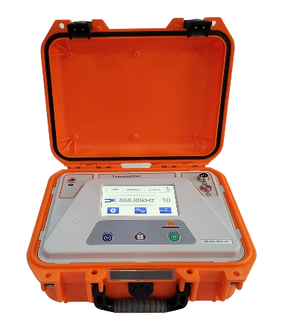

名称：电缆音频路径及死接地故障定位系统
型号：DJY-1
品牌：鼎讯信通
公司：成都鼎讯信通科技有限公司
官网:www.dingxunacnn.com

产品简介
在电力电缆故障定位中，有一类故障精确定点非常困难，就是当故障绝缘电阻在0.0-10.0欧姆之间时，采用冲击放电时故障点处听不到任何放电声音，俗称死接地、永久性接地或超低阻电缆故障，声磁同步法不能奏效。
死接地故障往往是电力电缆隐性外力破坏的逐渐积累导致。在几个月或几年前外单位施工造成局部隐性损伤，但当时不严重，一旦击穿，巨大的故障电流流过故障点，将导体熔化在一起，形成导体与屏蔽层之间的完全短路造成。这款仪器是解决这类故障的理想仪器。
这款电缆音频路径及死接地故障定位系统可以解决电缆死接地故障及金属性短路不接地故障，同时又是一款微缩型金属管线探测仪，可以探测电缆路径和电缆埋深。显示均采用高亮度的彩色液晶屏，全触摸电容屏设计让仪器操作变得像手机一样丝滑流畅。实时显示信号强度以准确追踪到金属管线的位置。使用频率范围较宽，能够满足不同要求的使用人员。整机轻巧、结实、耐用，防护等级高，可在恶劣环境下使用。
性能优势
★智能化操作系统：摒弃了传统的按钮操作，采用高亮彩色液晶屏全触摸式操作，测试过程可视化。
★高亮彩色液晶显示屏： 1000流明高亮度的彩色液晶屏，即使在强光环境下仍然清晰可见。
★全触摸电容屏设计：无任何机械按键，杜绝按键氧化失效，无限次数使用，全触摸设计，像操作手机一样丝滑流畅。
★操作过程可视化：实时显示信号强度，实时电缆路径引导，可保证不偏离电缆正上方，让您准确查找电缆路径。
★解决金属性短路不接地定点难题：是金属管线探测仪的微缩型产品，既可以探测电缆路径和电缆埋深，又可以解决金属性短路不接地故障。
★路径巡测功能：可用电磁信号法进行路径巡测。
★音频信号发生器：输出电流达到2A，输出电压300V，接收信号强。
★采用航天规格材料：航天规格接插头、全天候防护开/关按键、适用各类环境的高强度注塑材质。
★内置锂电池：超长使用时长，一次充电最长可使用9小时，显示当前电量。
技术参数
工作方法 | 音频感应法
显示方式 | 1000流明高亮彩色液晶屏
语言 | 支持多语言
操作方式 | 电容式触摸屏
测试精度 | 小于0.1m
路径信号发射频率 | 1KHz（选配）
路径信号发射功率 | 最大20w（智能功率保护技术允许发射机无限期短路，绝不会被烧坏）（选配）
路径信号输出阻抗 | 自动匹配0-2KΩ。支持接地不良情况下的路径信号发射。（选配）
路径具备7种输出匹配档位 | （选配）第 1 档：4V-7V  第 2 档：10V-25V  第 3 档：30V-40V  第 4 档：60V-70V  第 5 档：90V-100V  第 6 档：150V-170V  第 7 档：200V-230V  输出匹配为第 1 档时输出端短接时输出电流值为：2.8A±20%
供电方式 | 内置可充电锂电池供电
工作时长 | 9小时
尺寸 | 主机：191mm x128mm x72mm
重量 | 0.9kg（主机）
功能配置
功能列表
智能化操作系统
1000流明高亮彩色液晶屏显示
电容触屏操作
可视化操作过程
内置锂电池
音频感应法
实时信号强度显示
实时波形显示
音频发生器
音频传感器
产品配置
主机、便携包、电源适配器、合格证、保修卡、检测报告（产品发货为准）

核心应用行业
部队、电力、石油、石化、航空、运营商、铁路、高速、能源……

售后服务
*全国联保 / 7×24 小时响应 / 主机质保1 年（配件部件质保半年）​
*报修渠道：杨工 18108048914

